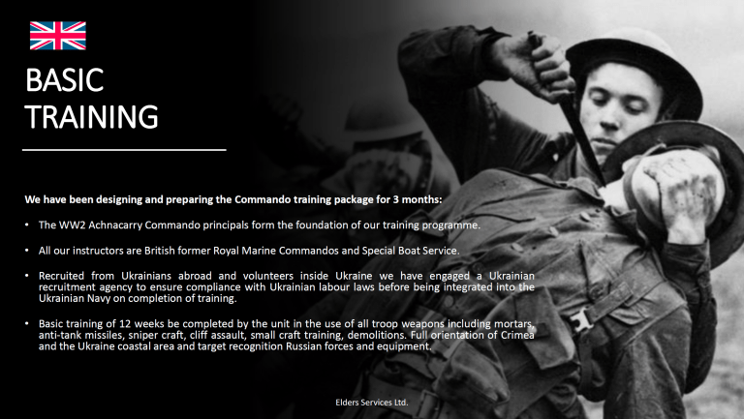

**Des fuites révèlent qu'une cellule militaire britannique secrète complote pour « maintenir l'Ukraine dans le combat »**

[Kit Klarenberg](https://thegrayzone.com/author/kit-klarenberg/)· 16 novembre 2024

**Des documents divulgués montrent que de hauts responsables militaires britanniques ont conspiré pour commettre l'attentat à la bombe du pont de Kertch, entraîner secrètement des forces stay-behind de type « Gladio » en Ukraine et préparer le public britannique à une baisse du niveau de vie causée par la guerre par procuration contre la Russie.**

Des courriels et des documents internes examinés par The Grayzone révèlent les détails d'une cabale de vétérans de l'armée et du renseignement britanniques qui ont comploté pour intensifier et prolonger la guerre par procuration en Ukraine « à tout prix ». Réunie sous la direction du ministère britannique de la Défense au lendemain de l'invasion de l'Ukraine par la Russie en février 2022, la cellule s'est appelée Project Alchemy. Alors que les dirigeants britanniques sabotaient les pourparlers de paix entre Kiev et Moscou, la cellule a mis en avant une série de plans « pour maintenir l'Ukraine dans le combat » en imposant « des dilemmes stratégiques, des coûts et des frictions à la Russie ».

Les fuites obtenues par The Grayzone révèlent une main cachée derrière la politique de la Grande-Bretagne en Ukraine, montrant avec des détails inhabituellement granulaires comment elle visait à organiser une guerre longue et écrasante par le biais d'opérations secrètes qui repoussaient les limites de la légalité.

Les plans proposés par le projet Alchemy couvraient tous les domaines imaginables de la guerre, des cyberattaques aux « opérations discrètes » en passant par le terrorisme pur et simple. La cellule secrète a même mis en avant un plan pour « poursuivre agressivement » et « démanteler » les médias indépendants – y compris The Grayzone – par le biais d'une campagne agressive de harcèlement juridique et de censure en ligne, afin qu'ils « soient forcés de fermer ». Les plans incendiaires ont été transmis aux plus hauts niveaux de l'État britannique et de la structure de sécurité nationale, où ils ont apparemment été bien accueillis.

Fondé par un haut responsable du ministère britannique de la Défense, le projet Alchemy est composé d'anciens militaires et d'agents du renseignement unis par le désir d'une guerre totale entre l'Occident et la Russie. Certains ont formé les forces ukrainiennes à des tactiques de sabotage clandestines.

Les membres de la cabale de la sécurité nationale ont tacitement reconnu que leurs opérations proposées repoussaient les limites de la loi britannique. Ainsi, ils ont suggéré que Londres devrait être « prêt à utiliser la loi de manière créative » pour atteindre ses objectifs, et même être prêt à effacer les « restrictions légales sur les opérations niables du Royaume-Uni » contre la Russie.

Certaines des recommandations les plus extrêmes du projet Alchemy ont déjà été mises en œuvre, souvent avec des résultats calamiteux. Il s'agit notamment de la proposition de la cellule de frapper le pont de [Kertch en Crimée](https://thegrayzone.com/tag/kerch-bridge/%5C), qui a déclenché une escalade russe qui a entraîné des attaques punitives contre l'infrastructure électrique de l'Ukraine. Alchemy envisageait également la construction d'une  [armée secrète de combattants partisans ukrainiens, de style Gladio,](https://thegrayzone.com/2022/11/03/british-spies-terror-army-ukraine/) pour mener des missions d'assassinat, de sabotage et de terreur derrière les lignes ennemies.

Il semble que le premier ministre britannique, Keir Starmer, soit tombé sous l'influence de la cabale du Projet Alchimie peu après son élection en juillet, lorsqu'il [a embrassé avec enthousiasme](https://www.wsws.org/en/articles/2024/07/14/vnuw-j14.html) le rôle de « premier ministre en temps de guerre ». Après s'être engagé à soutenir l'Ukraine « aussi longtemps qu'il le faudra », Starmer se retire discrètement de la politique maximaliste. À Kiev, les Ukrainiens doivent se demander comment leurs « amis » de Londres les ont mis dans ce pétrin, et pourquoi ils ne peuvent pas, ou ne veulent pas les en sortir.

Les espions britanniques qui se sont rassemblés autour du projet Alchemy ont estimé que plus la guerre par procuration se poursuivait, plus la crédibilité du président russe Vladimir Poutine « à l'intérieur et à l'extérieur diminuait et sa capacité à combattre l'OTAN était dégradée ». Aujourd'hui, le stratagème du projet Alchemy s'est clairement retourné contre lui, car Poutine reste populaire en Russie, tandis qu'une armée ukrainienne en ruine perd du territoire de jour en jour malgré le réarmement constant de l'Occident. Mais les planificateurs de guerre à Londres restent fermement engagés dans l'escalade, refusant de mettre de côté leurs propositions diaboliques.

**La Grande-Bretagne prend une « initiative unilatérale » sur le « changement de régime » en Russie**

Le projet Alchemy a été fondé sur les ordres personnels du lieutenant-général Charlie Stickland, qui est chargé de « planifier, exécuter et intégrer les opérations militaires conjointes et multinationales à l'étranger dirigées par le Royaume-Uni » en tant que chef du [quartier général conjoint permanent de la Grande-Bretagne](https://www.gov.uk/government/groups/the-permanent-joint-headquarters). Stickland se vante dans des communications divulguées que sa famille « vient d'une longue lignée de pirates et de flibustiers ». Dans sa signature électronique, le général s'identifie comme un « défenseur des droits LGBTQ+ » dans un texte aux couleurs de l'arc-en-ciel.

Stickland et son assistant, le major Ed Harris, n'ont pas répondu aux appels de The Grayzone sur leurs téléphones personnels, ni aux questions détaillées qui leur ont été soumises via WhatsApp.

Le général de corps d'armée Charlie Stickland CB OBE (chef des opérations conjointes), la ministre des Lords, la baronne Annabel Goldie, et une délégation d'officiers et de responsables multinationaux de haut rang ont rendu visite au personnel des forces armées ukrainiennes formé dans le UK.@Admiral [@Permanent](https://twitter.com/permanent?ref_src=twsrc%5Etfw) [pic.twitter.com/rOJ38aRXcL](https://t.co/rOJ38aRXcL)

— État-major général des forces armées ukrainiennes (@GeneralStaffUA) [11 février 2023](https://twitter.com/GeneralStaffUA/status/1624474926064230402?ref_src=twsrc%5Etfw)

Stickland a convoqué la première réunion du projet Alchemy le 26 février 2022, quelques jours seulement après que les troupes russes ont fait leur première incursion en Ukraine. Selon le procès-verbal de la réunion, « un assortiment d'universitaires, d'auteurs, de stratèges, de planificateurs, de sondeurs, de communications, de scientifiques des données et de techniciens de premier plan » était sur place pour produire un « grand document d'options stratégiques ».

Le document consistait en une série de propositions pour que le gouvernement britannique « batte Poutine en Ukraine et établisse les conditions pour la refonte d'un ordre international ouvert de l'avenir ». Tout au long du document, la nécessité de « maintenir l'Ukraine dans les combats » a été décrite comme le « principal effort » de Londres dans le conflit.

Dans un courriel adressé aux apparatchiks militaires britanniques daté du 3 mars 2022, Stickland a décrit l'article d'Alchemy comme le résultat d'un « méfait que j'ai commis » avec « un groupe de « penseurs latéraux » ». Il s'est dit satisfait que « cela ait été vu par toutes sortes de personnes », y compris de hauts responsables du gouvernement britannique et de l'armée, « et qu'il ait bien atterri ».

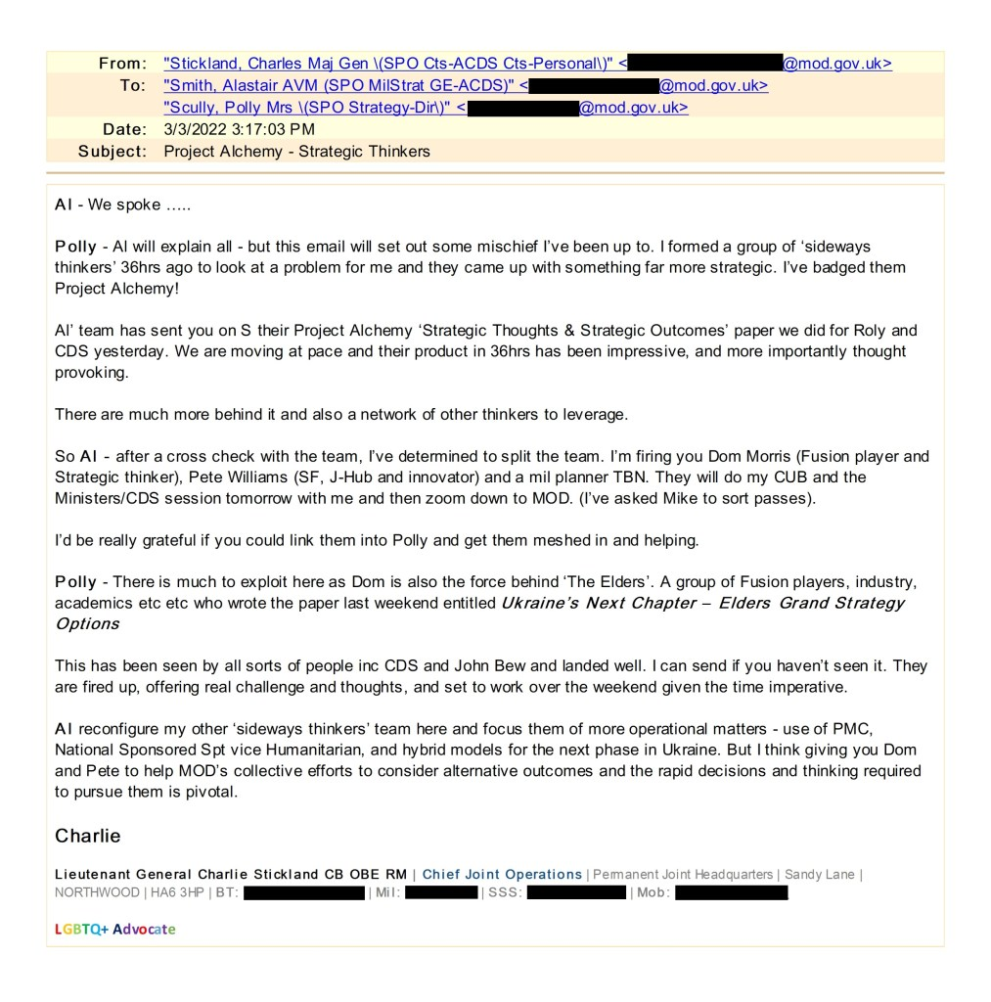Un document Excel répertoriant les recrues potentielles et confirmées pour l'effort, rédigé par le chef de projet Dom Morris, nomme un certain nombre de personnes du secteur privé et du monde universitaire aux côtés de hauts responsables de l'armée. Actuellement membre du « Centre for Grand Strategy » du King's College, Morris est répertorié dans le document comme un « leader civil ». Le rôle de « chef militaire » devait être assumé par Simon Scott, un brigadier de l'armée britannique qui a été nommé O.B.E. en 2013 pour ses « services vaillants et distingués » en Afghanistan.

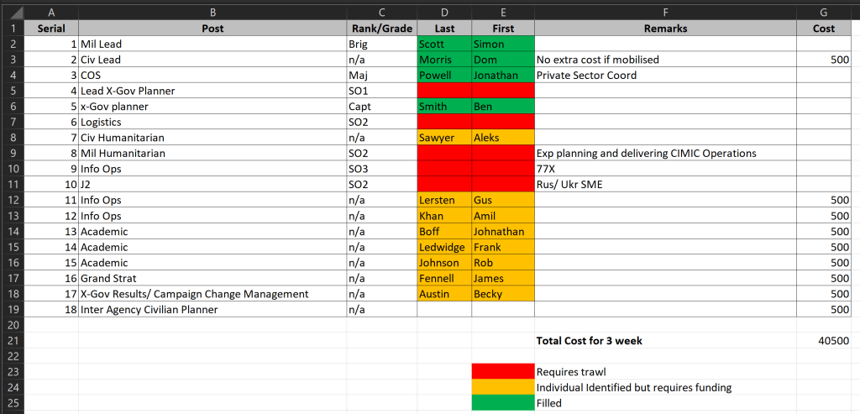

Les opérations d'information devaient être dirigées par un membre encore à déterminer de la 77e brigade d'opérations psychologiques britannique. Amil Khan, agent britannique de longue date de la guerre psychologique[,](https://thegrayzone.com/2021/12/24/leaked-files-syria-psyops-astroturfing-breadtube-covid/) fondateur de la société d'analyse de « contre-désinformation » [Valent Projects](https://thegrayzone.com/2022/02/08/leaked-documents-syrian-terror-amnesty-international-syria/), a également participé aux opérations d'information.

En 2021, [The Grayzone a révélé](https://thegrayzone.com/2021/12/24/leaked-files-syria-psyops-astroturfing-breadtube-covid/) comment le prince de Galles de l'époque, le roi Charles, a fait appel aux Valent Projects de Khan pour astroturf un influenceur YouTube pseudo-socialiste afin d'attaquer les sceptiques de la réponse maladroite du gouvernement au Covid. Auparavant, Khan avait participé au programme du ministère britannique des Affaires étrangères visant à fomenter un changement de régime en Syrie.

Des mois après qu'Alchemy ait proposé Khan comme membre de son équipe, The Grayzone  [l'a dénoncé](https://thegrayzone.com/2022/06/07/paul-masons-covert-intelligence-grayzone/) pour avoir comploté avec le journaliste de gauche Paul Mason pour détruire cette publication. Un courriel divulgué montrait Khan proposant une « attaque juridique nucléaire complète pour presser financièrement [la zone grise] ». Les documents récemment découverts indiquent que la décision d'attaquer The Grayzone a été approuvée par les plus hauts rangs du gouvernement britannique.

**« Le prochain chapitre de l'Ukraine – Le grand document d'options stratégiques des anciens »**

Au sein de la salle de guerre secrète du Projet Alchimie, l'obsession d'une longue guerre s'est rapidement installée. Les membres de la cellule se sont inspirés d'un document d'orientation que Stickland a attribué à « The Elders », qu'il a décrit comme « un groupe d'acteurs de la fusion », faisant référence aux strates d'universitaires et de personnalités de l'industrie de la défense ayant des liens étroits avec l'armée britannique.

Un document d'Alchimie rédigé sous la direction de Stickland et intitulé « [Le prochain chapitre de l'Ukraine – Le grand document d'options stratégiques des anciens](https://thegrayzone.com/wp-content/uploads/2024/10/Ukraine-Next-Chapter-Elders-Grand-Strategy-Options-Paper.pdf) », suggère que les membres de la cabale s'étaient convaincus qu'un « coup d'État de palais » à l'intérieur du Kremlin était inévitable. Tant que la Russie se battrait à l'intérieur de l'Ukraine, pensaient-ils, les services de renseignement britanniques auraient « l'occasion de défier » la « stature toujours croissante » de Moscou en tant qu'acteur international compétent sur la scène mondiale.

« Une longue guerre contre un petit État fait passer [Poutine] pour un imbécile », a affirmé le journal Alchemy. « Il est obsédé par la fin de Kadhafi – il voudra éviter cela... La pression des oligarques s'accumulera au fur et à mesure qu'une longue guerre s'éternisera – il ne voudra pas leur donner d'excuses pour menacer son autorité. Le groupe a estimé qu'« une longue guerre affecterait la crédibilité internationale [de Poutine] », car « l'échec à vaincre rapidement l'Ukraine [...] réduire sa crédibilité auprès de nouveaux amis riches en Biélorussie, en Hongrie, en Chine, en Inde, au Moyen-Orient, au Brésil, etc.

« Plus important encore, l'implication prolongée de la Russie en Ukraine « enhardira l'OTAN », a fait valoir Alchemy. Convaincus que Poutine échouerait dans la région orientale du Donbass, déclenchant un effondrement de son gouvernement, les membres du Projet Alchimie ont ouvertement fantasmé sur l'absorption de la Russie dans l'ordre financier dominé par l'Occident sous le couvert d'un « plan Marshall post-Poutine ». Le « réengagement » de Londres avec Moscou « sur les marchés mondiaux de l'énergie et des matières premières » était particulièrement intéressant, une référence apparente au désir de l'Occident d'obtenir du gaz et du blé russes bon marché.

**« Opérations discrètes » : relancer les opérations terroristes de l'« Opération Gladio » en Ukraine**

Pour accomplir la balkanisation de la Russie, les comploteurs du projet Alchemy se sont inspirés de l'opération Gladio, une opération secrète orchestrée par la CIA et l'OTAN qui a vu des paramilitaires fascistes mener des attaques terroristes sous fausse bannière à travers l'Europe occidentale après la Seconde Guerre mondiale dans le but d'empêcher le communisme de s'enraciner.

Une section détaillant les « opérations discrètes » potentielles dans le document de stratégie d'Alchemy, qui soulignait la « nécessité d'intervenir de toutes les manières sauf « officielle » », recommandait explicitement « les manuels Gladio / brochures partisanes » qui seraient « mis à jour pour l'ère de l'information ».

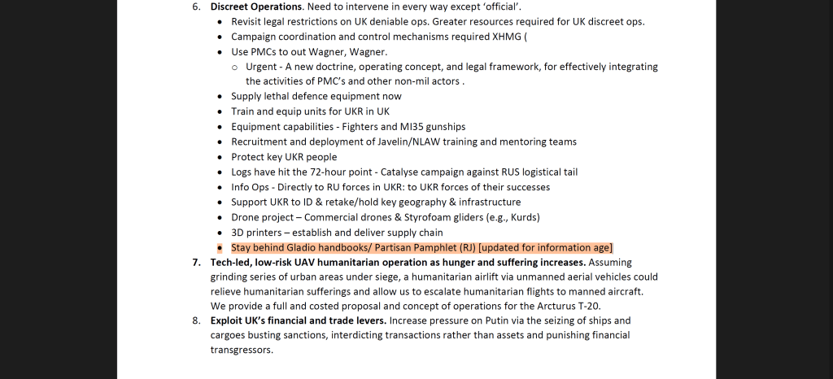

Une autre mesure proposée par Alchemy était de déployer la « forte » industrie militaire privée [SMP] britannique « pour surpasser Wagner, Wagner ». En d'autres termes, le groupe visait à établir un rival britannique à la force mercenaire russe fondée par le commandant aujourd'hui décédé Evgueni Prigojine. Cet objectif nécessitait la formulation d'une « nouvelle doctrine, d'un nouveau concept opérationnel et d'un nouveau cadre juridique, afin d'intégrer efficacement les activités des SMP et d'autres acteurs [non militaires] ». En vertu de ces directives, des entreprises mercenaires britanniques capables d'utiliser « des armes sophistiquées comme les SAMS, le cyber, l'aviation de combat, les drones » seraient employées pour « opérer, former et accompagner les formations ukrainiennes ».

Ces opérations étaient toutes destinées à être « parrainées et commandées » par le gouvernement britannique, « en utilisant une couverture discrète » pour éviter de déclencher l'article 5 de l'OTAN.

Après la production de leur grand document de stratégie, Stickland a invité son équipe de « penseurs latéraux » du projet Alchemy à soumettre d'autres propositions pour des opérations de type Gladio. Parmi les [argumentaires](https://thegrayzone.com/wp-content/uploads/2022/10/Support-for-Maritime-Raiding-Operations-Proposal.pdf) qui sont arrivés, il y avait une « mission » visant à « désactiver le pont de Kertch d'une manière audacieuse et à perturber l'accès routier et ferroviaire à la Crimée et l'accès maritime à la mer d'Azov ». Les plans de ce complot hautement provocateur [ont été exposés](https://thegrayzone.com/2022/10/10/ukrainian-kerch-bridge/) par The Grayzone en octobre 2022, au lendemain de l'attentat au camion piégé qui a paralysé le pont de Kertch.

L'équipe d'Alchemy a également produit une présentation PowerPoint intitulée « [Formation d'une force de commando ukrainienne pour restaurer la souveraineté maritime – Anciens](https://thegrayzone.com/wp-content/uploads/2024/10/Training-a-Ukrainian-Commando-Force-to-restore-Maritime-Sovereignty-Elders-.pdf) », décrivant les plans de construction d'une force de commando ukrainienne de 1 000 hommes « formée en Grande-Bretagne par des vétérans militaires équipés d'équipements britanniques » pour « dégrader la marine russe et ouvrir un autre flanc dans la lutte pour Kherson et le sud de l'Ukraine ».

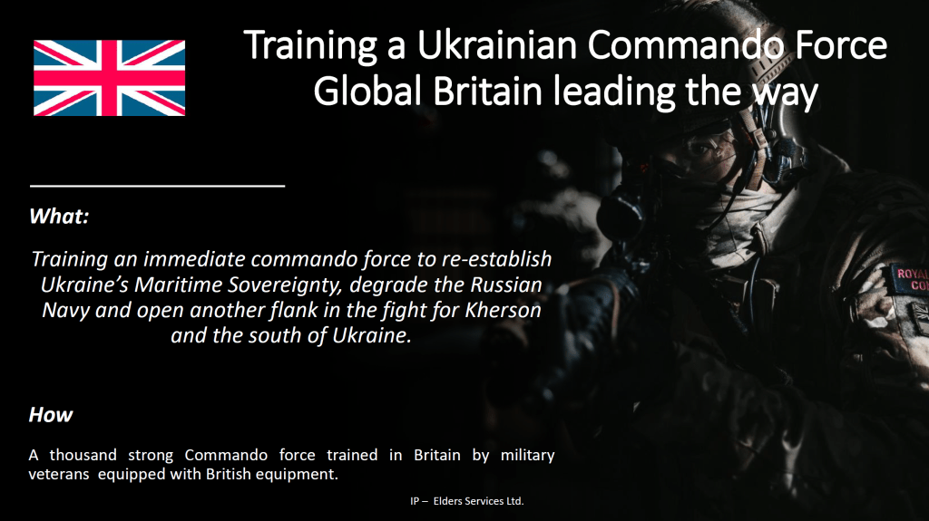

L'équipe d'Alchemy travaillait sur le plan depuis au moins trois mois au moment de la soumission de la présentation. « Des Ukrainiens à l'étranger et des volontaires à l'intérieur de l'Ukraine » avaient déjà été recrutés, avant une formation de base de 12 semaines « dans l'utilisation de toutes les armes des troupes, y compris les mortiers, les missiles antichars, les tireurs d'élite, l'assaut de falaise, la formation aux petites embarcations, les démolitions », indique la proposition.

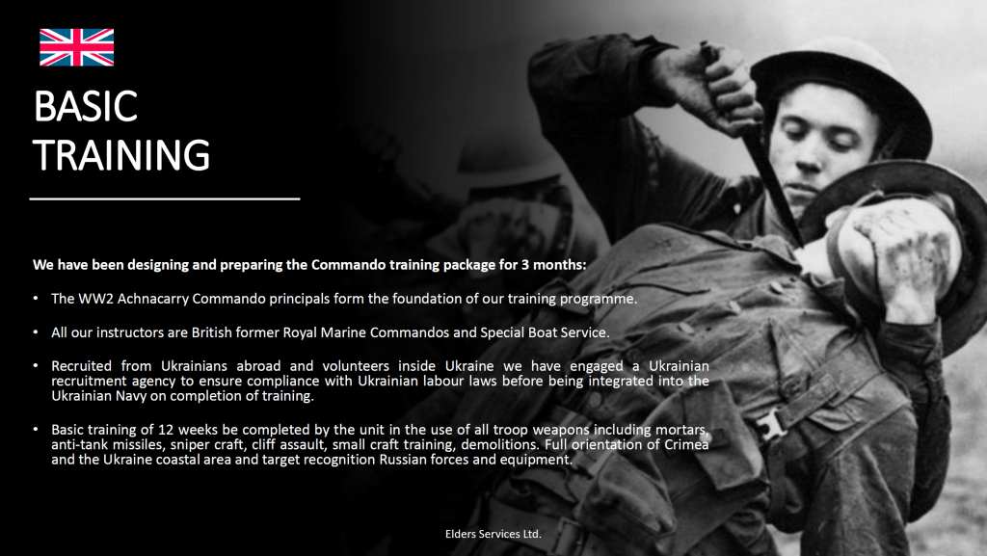

Le plan prévoyait l'intégration formelle des commandos dans la marine ukrainienne. Alchemy s'est vanté que la force potentielle « sera un multiplicateur de force et très mobile », tandis que la « doctrine dépassée de la Russie aura du mal avec une force navale très motivée et bien équipée menant des opérations éclair et ciblant la Crimée ».

De plus, « des individus qui parlent couramment le russe et qui sont jugés aptes à des opérations secrètes d'infiltration », y compris des « opératrices », seraient « insérés dans le sud de l'Ukraine occupée et en Crimée pour la collecte de renseignements et le sabotage de cibles d'infrastructures clés ». Ils seraient formés par des agents du MI6. Pour cela, Alchemy a demandé au gouvernement britannique un total de 73,5 millions de livres sterling. « Le programme est à un niveau élevé de préparation. Nous sommes prêts à y aller », a déclaré la présentation avec force.

L'énorme somme devait être versée à [Elders Services Ltd](https://find-and-update.company-information.service.gov.uk/company/14168633) qui a été fondée par des membres d'Alchemy et enregistrée à une adresse située à seulement 15 miles de Fort Monckton, qui a été [décrite](https://medium.com/the-dock-on-the-bay/mi6-boot-camp-fort-monckton-af0126d24eca) par l'ancien officier du MI6 Richard Tomlinson comme « le centre de formation aux opérations sur le terrain du SIS ». On ne sait pas combien d'argent, le cas échéant, l'entreprise a reçu du gouvernement britannique pour ressusciter l'opération Gladio en Ukraine. Elders Services Ltd a fermé ses portes en mars 2023 après moins d'un an d'activité, sans déposer de comptes financiers.

**Des espions britanniques appellent à l'action contre la Zone Grise**

Derrière la bravade de l'équipe du Projet Alchimie se cachait le sentiment que l'hégémonie occidentale s'effondrait sur les frontières glacées séparant l'Ukraine de la Russie. Faisant référence à l'alliance montante des BRICS, qui s'est réunie à Kazan, en Russie, en octobre pour défier l'ordre financier dominé par les États-Unis, les planificateurs d'Alchemy ont exhorté les dirigeants britanniques à « se préparer pour SWIFT II », car SWIFT allait « être détruit » par les sanctions anti-russes de l'Occident, « lentement, mais inévitablement ».

Selon les analystes d'Alchemy, les pays du monde entier [« verraient naturellement](https://archive.is/8vaQq) la nécessité d'une alternative non américaine » pour garer en toute sécurité leur argent et faire du commerce. Dans une rare démonstration de sobriété politique, les espions britanniques ont prédit que les sanctions contre la Russie, combinées à la guerre par procuration en Ukraine, imposeraient des prix plus élevés sur les biens de consommation et « frapperaient les électeurs britanniques dans la poche ».

Cela constituait « une menace pour le soutien du public » à la « ligne dure » du gouvernement britannique sur l'Ukraine, ont-ils averti. « L'opinion publique nationale britannique » en aurait naturellement « marre » de payer plus cher pour les biens de tous les jours, ce qui signifie que « la pression augmente pour un compromis ».

Pour préparer le public britannique à la tempête qui s'annonçait, les comploteurs du projet Alchemy ont proposé ce qu'ils ont décrit comme des « opérations d'information », mais qui pourraient être décrites plus précisément comme un mélange de propagande d'État nationale et d'attaques malveillantes contre les médias perturbateurs.

La tâche qu'ils ont décrite comprenait non seulement le « démantèlement de l'infrastructure de désinformation russe » en faisant pression sur les médias sociaux pour interdire RT et Sputnik, mais aussi le ciblage des médias indépendants critiques comme The Grayzone.

« Un certain nombre d'actions peuvent être entreprises contre ces médias. La plus évidente est légale, car le contenu de ces médias est souvent en violation de la loi sur les médias au Royaume-Uni, aux États-Unis et dans l'UE », a insisté Alchemy.

« Les parties lésées ont actuellement tendance à ignorer la calomnie / diffamation de ces médias. S'ils poursuivaient agressivement ces points de vente, il est probable qu'ils seraient contraints de fermer.

La Grayzone, a-t-on affirmé, avait jusqu'à présent « réussi à dissimuler » son financement – une suggestion selon laquelle ce média est secrètement financé par la Russie ou un autre État ennemi, ce qui est complètement faux. Les fantasmes paranoïaques des services de renseignement britanniques expliquent peut-être pourquoi ce journaliste [a été interrogé](https://thegrayzone.com/2023/05/30/journalist-kit-klarenberg-british-police-interrogated-grayzone/) sur le sujet par la police antiterroriste britannique lorsqu'elle l'a arrêté et interrogé à l'aéroport international de Luton en mai 2023.

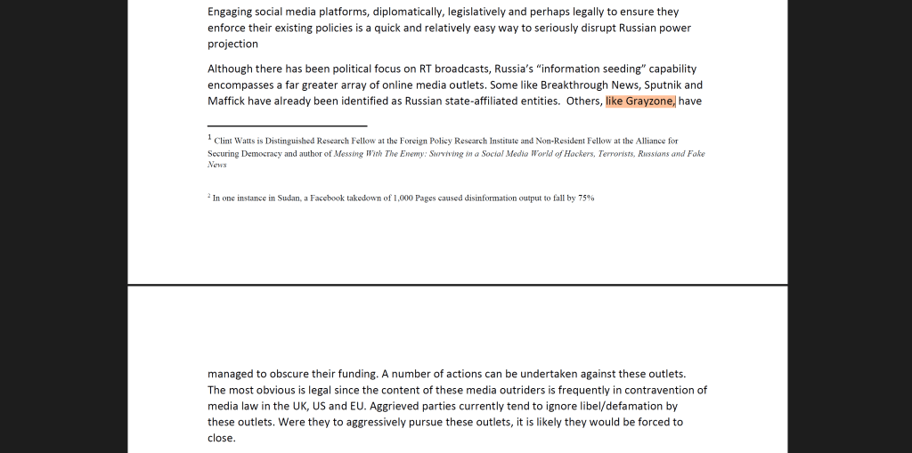

**Les comploteurs de l'alchimie cherchent à placer la Grande-Bretagne à la tête de la guerre avec la Russie**

En plus de jouer un rôle de premier plan dans la manipulation des médias, Alchemy a cherché à placer la Grande-Bretagne à l'avant-garde de l'ordre du jour de la Cour pénale internationale pour enquêter et poursuivre le gouvernement russe pour crimes de guerre présumés en Ukraine.

Alchemy a suggéré à Londres de « fixer des conditions internationales, des mécanismes de collecte et de financement pour la collecte de données et de preuves » dans le conflit par procuration, et de « fournir tout le soutien possible, y compris des renseignements » à la CPI « dans ses efforts pour enquêter sur les crimes de guerre », tout comme [les espions britanniques](https://www.polis.cam.ac.uk/alumni/spotlightinterviews/alistair-harris-obe) l'ont fait pour le Tribunal pénal international pour l'ex-Yougoslavie (TPIY).

Bien qu'ils ne soient pas nommés dans le document, des avocats britanniques de premier plan, dont la célébrité [Amal Clooney](https://cfj.org/country/ukraine/), ont depuis émergé à l'avant-garde des efforts visant à poursuivre les responsables russes pour crimes de guerre et à établir une [analogie avec le TPIY](https://www.theguardian.com/world/2022/oct/20/ukraine-true-detectives-investigators-closing-in-on-russian-war-crimes). Comme l'a rapporté Max Blumenthal de The Grayzone, la Grande-Bretagne a joué un rôle essentiel dans la nomination du mentor d'Amal Clooney, Karim Khan, au poste de procureur de la CPI.

Les propositions provocatrices du projet Alchemy semblent avoir atteint le bureau du Premier ministre Keir Starmer sous une forme ou une autre. Lors du sommet du 75e anniversaire de l'OTAN, Starmer a exprimé son soutien sans réserve aux frappes en profondeur de l'armée ukrainienne sur la Russie. Faisant écho au langage agressif trouvé dans les documents d'Alchemy, il s'est engagé à "fournir 3 milliards de livres sterling de soutien à l'Ukraine chaque année... aussi longtemps qu'il le faudra.

Mais alors que l'offensive militaire ukrainienne dans la région russe de Koursk faiblit, l'administration Biden s'est distanciée des appels à frapper au cœur de la Russie. Heureusement pour les dirigeants britanniques déterminés à mener le combat contre Moscou, le projet Alchemy a fait en sorte qu'un plateau d'options officieuses reste à portée de main.

Comme Alchemy l'a noté dans son grand document stratégique, « le Royaume-Uni cherche toujours à agir de manière multilatérale, mais est prêt à prendre une direction unilatérale lorsque l'obtention d'un consensus multilatéral peut s'avérer longue ou difficile ». Parmi les commanditaires secrets de la guerre, qui étaient en sécurité à plus de 1 000 miles des lignes de front, il a été fermement convenu : « nous devrions essayer à tout prix de maintenir l'Ukraine dans les combats ».